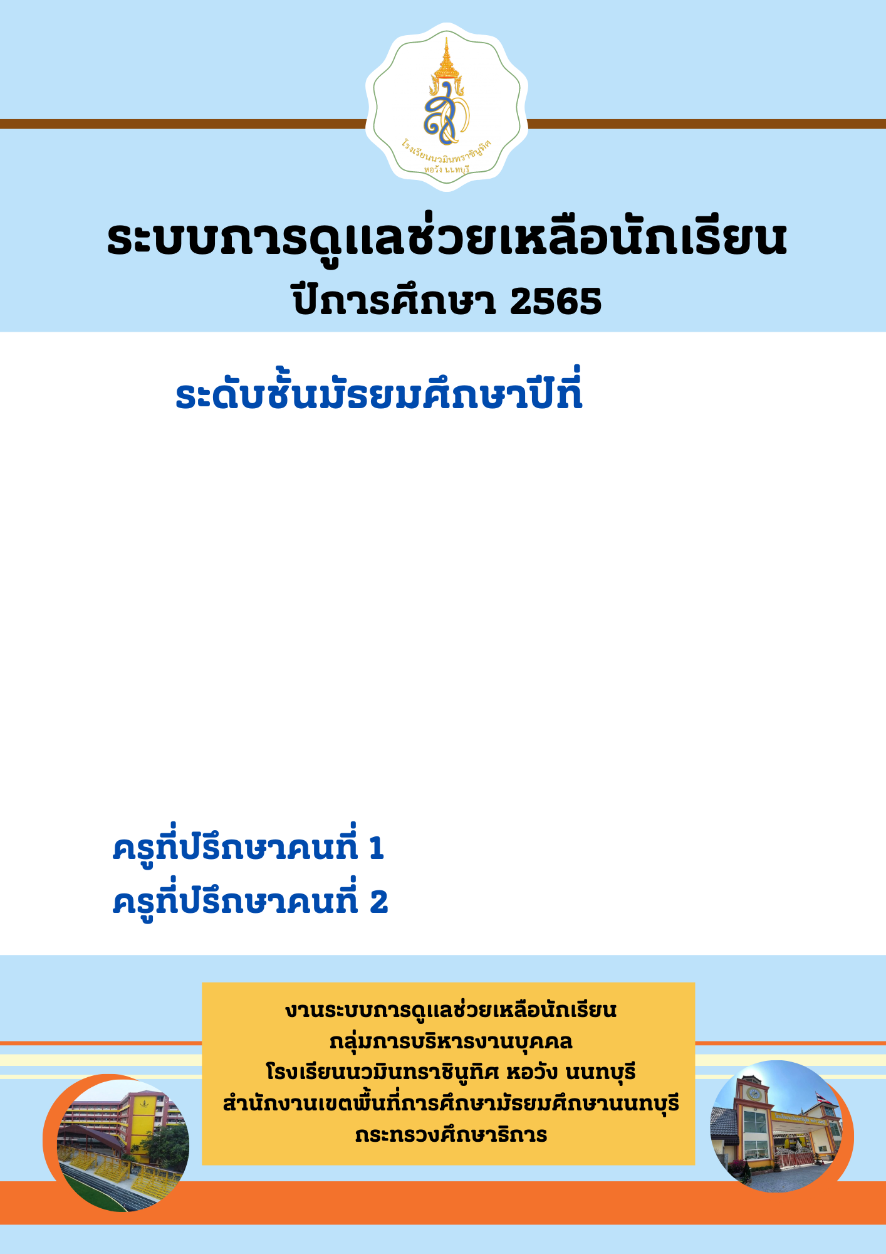

**นางสาว**

**นาย**

**๑/๑**

รูปภาพ ครูกับนักเรียน ตามเหมาะสม